3.0 Statistisch onderzoek

Opgave 1
- Welk deel van de jongeren (tussen 15 en 25 jaar) gebruikt internet via de telefoon?
De onderzoeksvraag kan ook veel algemener zijn (bijv. “Wat doen jongeren met hun mobieltje?”), waarbij de genoemde uitspraak slechts het antwoord op een deelvraag is…
- Bijv. door een groot aantal jongeren (telefonisch) te bevragen
- …

3.1 Experimenteren en simuleren

Opgave 2
Zie opgave 1b)

Opgave 3
- Prima, maar onbekend is HOE de geënquêteerden worden gekozen…
- Je bevraagt alleen een bepaald type jongere, namelijk degenen die dit blad lezen en ook nog eens de moeite nemen te reageren
- Hoe komen ze aan de nummers? Nogal wat mensen hebben tegenwoordig geen ‘vast nummer’ meer en alleen een mobiel nummer, eventueel zelfs prepaid. Deze nummers zijn vaak onbekend (en staan niet in een telefoonboek).
- Er zijn nogal wat jongeren die zich weinig tot niet in winkelcentra vertonen. Die peil je dus niet en de ‘shoppende jongere’ juist des te meer. En het tijdstip of de dag in de week?

Opgave 4
- Anita
- Nee
- Ja, afwijking in de afstelling van het vizier
- Rechts naast de roos en ietsje te hoog mikken
- Als je steekproef niet goed is kan daardoor een systematische afwijking in de resultaten zitten en daardoor verkeerde conclusies getrokken worden.

Opgave 5
- Hij houdt dan geen rekening met het verpakkingsmateriaal. Bijna elk doosje zal worden goedgekeurd, terwijl er toch te weinig thee in zit.
- De thee uit de 20 zakjes halen en de thee alleen te wegen.
- Dan vallen de weegresultaten ook systematisch te laag of te hoog uit, overeenkomstig de foute instelling van de vulmachine
- Er zal een grotere variatie (of spreiding) in de meetresultaten optreden.

Opgave 6
- Je zit niet echt in een auto en de gevaarlijke situatie is niet echt. Er staan niet echt levens op het spel. Je kunt moeilijk echt mensenlevens op het spel zetten.
- In een echte auto, met bijv. muziek en passagiers aan boord, reageer je toch anders dan wanneer je aan een testje meedoet en weet dat er in de komende minuten/seconden iets gaat gebeuren.
- …

Opgave 7
- Een groot aantal keer 9 munten gelijktijdig (voldoende hoog) opwerpen en dan turven hoeveel daarvan op kop of munt landen.
(Of: een groot aantal keren één munt 9 keer opgooien. Elk negental worpen is dan 1 experiment. Turf het aantal keer kop of munt.)
- De nul moet je dan sowieso buiten beschouwing laten!
Verder mag je verwachten dat de eindcijfers allemaal even vaak voorkomen, maar zekerheid daarover heb je niet…
De aanpak is dus waarschijnlijk redelijk goed.
- In een bepaalde regio/gemeente beginnen de telefoonnummers meestal met hetzelfde begincijfer.
- Bijv. telefoonboek: laatste 4 cijfers gebruiken van het eerste nummer op een willekeurig opengeslagen bladzijde; voor elk cijfer geldt dan 0 t/m 4 is kop, 5 t/m 9 is munt. Doe dit 1000 keer.

Opgave 8
- Kwalitatieve variabele, nominale meetniveau; volgorde niet van belang.
- Kwalitatieve variabele, ordinale meetniveau; volgorde wel van belang; gemiddelde is niet zinvol.
- Nee (kwantitatieve variabele, interval meetniveau)
- Ja (kwantitatieve variabele, ratio meetniveau)

Opgave 9
- Je kunt niet objectief zeggen dat de ene partij ‘beter’ is dan de andere.
- Ratio meetniveau
- Jawel, 273 kelvin
- Nee, 10 ºC is 283 kelvin en 20 ºC is 293 kelvin, dus niet twee keer zo warm
- Ja, bijv. streepjes staan verkeerd of kwikbuisje iets verschoven, je leest dan telkens hetzelfde aantal ºC te veel of te weinig af.
- Je vergist je in het tellen van de streepjes op de thermometer.
- Systematische fout: weegschaal niet goed afgesteld (nulstand), of veer werkt niet goed en de weegschaal geeft te veel of te weinig aan;
Toevallige fout: je vergist je in het aflezen van de weegschaal of noteert per ongeluk een andere waarde dan je hebt afgelezen (slordig handschrift).

Opgave 10
- Interval meetniveau (hoewel…)
- Ratio meetniveau
- Interval meetniveau
- Interval meetniveau
- Nominale meetniveau

Opgave 11
- Bijv. variabele ‘meerderheid’ met de waarden ‘j’ of ‘m’; nominale variabele
- Gemiddelde niet zinvol
- Ja: laat een computer 3 getallen ‘0 of 1’ trekken; 0 = ‘j’ en 1 = ‘m’ en tel dan waar er meer van zijn; doe dit een groot aantal (bijv. 1000) keer.

Opgave 12
…
Opgave 13
- Interval meetniveau
- Ordinale meetniveau
- Ordinale meetniveau (bij S, M, L, XL) of interval meetniveau (bij Engelse of Franse kledingmaten)
- Ratio meetniveau
- Ratio meetniveau

Opgave 14
- Kwalitatieve variabele; ordinale meetniveau
- Het is ‘dubbel blind’ als aan de leerling en degene die de toets nakijkt onbekend is of de leerling een ‘ander’ drankje heeft gekregen
- …
- …

3.2 Toeval en kans
Som | Freq. | Proc. |  | Som | Freq. | Proc.
2 | 1 | 3,33 |  | 2 | 17 | 2,27
3 | 1 | 3,33 |  | 3 | 50 | 6,67
4 | 2 | 6,67 |  | 4 | 62 | 8,27
5 | 4 | 13,33 |  | 5 | 80 | 10,67
6 | 1 | 3,33 |  | 6 | 105 | 14,00
7 | 5 | 16,67 |  | 7 | 121 | 16,13
8 | 6 | 20,00 |  | 8 | 97 | 12,93
9 | 4 | 13,33 |  | 9 | 77 | 10,27
10 | 3 | 10,00 |  | 10 | 71 | 9,47
11 | 2 | 6,67 |  | 11 | 41 | 5,47
12 | 1 | 3,33 |  | 12 | 29 | 3,87
Totaal | 30 | 100% |  | Totaal | 750 | 100%

 Opgave 15
- Som van het aantal ogen van de twee dobbelstenen; kwalitatief, rationiveau
- Zie een mogelijke uitkomst hiernaast (gemaakt met een simulatie in VU-Stat)
- Zie de tabel hiernaast
- …
- Zie de tweede tabel hiernaast voor het (gesimuleerde) resultaat van 25 leerlingen.
- De sommen 2 en 12 komen het minst voor, want die kunnen elk maar op één manier (1+1 resp. 6+6). De som 7 komt het vaakst voor, want kan op de meeste manieren (6 stuks: 1+6, 2+5, 3+4, 4+3, 5+2 en 6+1).

Opgave 16
- 10,2%
- ⁴/₃₆ (= ¹/₉)
- ⁴/₃₆ ≈ 11,1% en dat is bijna gelijk aan 10,2%.
- Dan heeft niet elk ‘vakje’ in het rooster dezelfde kans en kun je de theoretische kans dus niet bepalen door het aantal vakjes te tellen.
- Nee, een dobbelsteen heeft geen ‘geheugen’ en elke nieuwe worp staat los van de resultaten van al de voorgaande worpen.

Opgave 17
- Tussen 2 en 10 (inclusief de grenzen)
- Ja: de 25 leerlingen hebben in totaal 160 keer 7 gegooid van de 25 ∙ 36 = 900 worpen, dus de empiritsche kan is ¹⁶⁰/₉₀₀ ≈ 17,8% (of 18%).
- De empirische kans is nu ⁴⁵²/_{(76∙36)} = ⁴⁵²/₂₇₃₆ ≈ 16,5%.
Ja, deze kans is beter, want de theoretische kans is ⁶/₃₆ ≈ 16,7%.

 Opgave 18
- 50 toevalsgetallen van 0 t/m 1 laten maken en dan bijv. 1=kop, 0=munt.
- Omdat de uitkomsten 2 t/m 12 niet allemaal dezelfde kans hebben.
- Je telt dan telkens twee toevalsgetallen bij elkaar op; elk tweetal is dan één worp van twee dobbelstenen tegelijk.
- 300 toevalsgetallen van 0 t/m 1 genereren; elk drietal is dan één worp van de 3 munten.

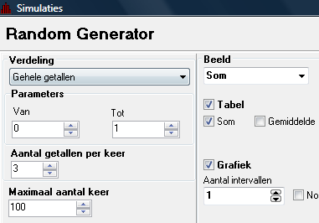
 Opgave 19
- Met de Random Generator van VU-Statistiek (instellingen zie hiernaast). 1=jongen, 0=meisje; de som is dan het aantal jongens.
Jongens | Freq.
0 | 17
1 | 39
2 | 34
3 | 10
Totaal | 100

- Zie de tabel hieronder voor de resultaten van 20 simulaties met VU-Stat.
♂ | 1 | 2 | 3 | 4 | 5 | 6 | 7 | 8 | 9 | 10 | 11 | 12 | 13 | 14 | 15 | 16 | 17 | 18 | 19 | 20
0 | 17 | 17 | 16 | 14 | 14 | 11 | 11 | 15 | 13 | 10 | 11 | 10 | 15 | 16 | 13 | 16 | 9 | 8 | 14 | 8
1 | 39 | 35 | 39 | 33 | 33 | 37 | 36 | 36 | 35 | 39 | 53 | 25 | 41 | 32 | 46 | 41 | 36 | 46 | 34 | 37
2 | 34 | 36 | 31 | 38 | 41 | 35 | 40 | 37 | 37 | 38 | 27 | 45 | 32 | 40 | 33 | 34 | 48 | 38 | 40 | 36
3 | 10 | 12 | 14 | 15 | 12 | 17 | 13 | 12 | 15 | 13 | 9 | 20 | 12 | 12 | 8 | 9 | 7 | 8 | 12 | 19

- Laagste uitkomst 27 en hoogste uitkomst 48
- Optellen: in totaal 34 + 36 + 31 + … + 36 = 740 keer twee jongens; 740 keer van de 2000 simulaties, dus de empirische kans is ⁷⁴⁰/₂₀₀₀ = 37%
- …
- … waarschijnlijk wel … (de theoretische kans is overigens ³/₈ = 37,5%)

 Opgave 20
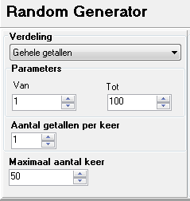
- Met VU-Statistiek, zie instellingen hiernaast.
De gegevens kun je naar een tabel zetten.
Nee, ik vind 38% rokers.
V1 | Freq. | Proc.
0 - 30 | 19 | 38,00
31 - 100 | 31 | 62,00
Totaal | 50 | 100%

- Zie de tabel hieronder.
Zie tabel: tussen 22 en 46 procent.
rokers (%) | 1 | 2 | 3 | 4 | 5 | 6 | 7 | 8 | 9 | 10
ja | 38 | 34 | 38 | 22 | 32 | 36 | 46 | 24 | 28 | 38
nee | 62 | 66 | 62 | 78 | 68 | 64 | 54 | 76 | 72 | 62

- … waarschijnlijk wel …
- Ja, de uitkomsten vallen structureel te laag uit.

Opgave 21
- Nee, zo’n hoge uitkomst kan toeval zijn.
- Nu zeker het idee dat de eerste keer toeval was, maar nog steeds kun je niet zeggen dat de munt niet eerlijk is.
- Nee, daarvoor moet je echt de munt gebruiken.

Opgave 22
- 42% (of 0,42); theoretische kans, omdat je echt wéét uit de patiëntgegevens dat precies 42% van de patiënten bloedgroep O heeft.
- Nee, de patiënten in het ziekenhuis vormt slechts een steekproef uit alle patiënten uit de streek. Bij een steekproef kan de gevonden percentage aardig afwijken van de werkelijke verdeling. Zie bijv. vraag 20.
- Nee, ook nu geldt dat deze patiënten een steekproef zijn uit de Europese bevolking en daarbij wordt bijna nooit de precieze verdeling gevonden.

Opgave 23
- ¹/₅₂ (≈ 0,02)
- ¹³/₅₂ = ¹/₄ (= 0,25)
- ¹⁶/₅₂ = ⁴/₁₃ (≈ 0,31)
- a) Een groot aantal keer, bijvoorbeeld 1000 keer, een willekeurig getal van 1 t/m 52 genereren; Als het getal 52 wordt gegenereerd dan is het een schoppenaas;

b) Een groot aantal keer, bijvoorbeeld 1000 keer, een willekeurig getal van 1 t/m 52 genereren; Als het getal 1 t/m 13 is, dan is het een hartenkaart;

c) Een groot aantal keer, bijvoorbeeld 1000 keer, een willekeurig getal van 1 t/m 52 genereren; Als het getal 1 t/m 16 is, dan is het een plaatje.
- …

3.3 Kansen berekenen

Opgave 24
- 40% van 35%, dus 14%
- 60% van 35%, dus 21%
- Via de Waal: 65%; Via de Lek: 21%; Via de IJssel: 14%; Dit is samen 100%.
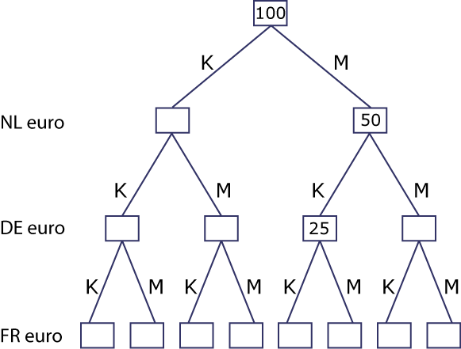
25
50
25
25
12,5
12,5
12,5
12,5
12,5
12,5
12,5
12,5
Opgave 25
- Zie hiernaast.
- Onderaan de tak KKK staat 12,5(%)
- 12,5%
- 3 routes
- (3 takken, dus) 37,5%
- (4 takken, dus) 50%
- (7 takken, dus) 87,5%
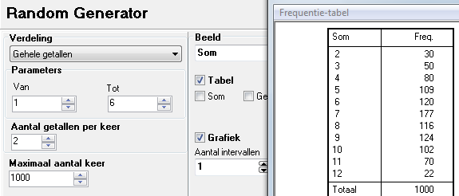
Opgave 26
- Bijv. met een simulatie. Een groot aantal keer twee getallen van 1 t/m 6 laten genereren en dan tellen hoe vaak 6+6 (of som 12) voorkomt. Zie schermafdruk: de empirische kans is dan ²²/₁₀₀₀ = 2,2%.
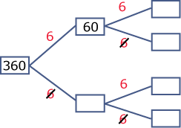
- In ¹/₆ deel van de worpen met de eerste steen is de uitkomst een 6. Van deze gevallen is ¹/₆ deel ook de tweede steen een 6.
Dus ¹/₆ van ¹/₆ deel, ofwel ¹/₆ ∙ ¹/₆ = ¹/₃₆ is de kans.
300
10
50
50
250
- Zie hiernaast.
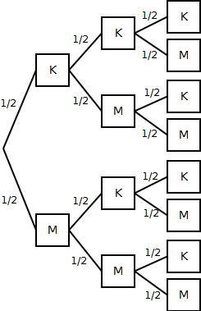
- Met boomdiagram: ²⁵⁰/₃₆₀ = ²⁵/₃₆ (≈ 0,69);
Berekenen met kansen: ⁵/₆ ∙ ⁵/₆ = ²⁵/₃₆ ≈ (0,69).

Opgave 27
- In ¹/₆ deel van de gevallen heeft de 1e steen een 6. Van deze gevallen heeft ⁵/₆ deel ook de 2e steen een 6. Dus .
- ⁵/₆ ∙ ¹/₆ = ⁵/₃₆
- ⁵/₃₆ + ⁵/₃₆ = ¹⁰/₃₆ (= ⁵/₁₈ ≈ 0,28)

Opgave 28
- Zie hiernaast.
- ½ ∙ ½ ∙ ½ = ¹/₈ = 0,125
- 3 takken, elk kans ¹/₈, dus 3 ∙ ¹/₈ = ³/₈ = 0,375
- 4 takken, elk kans ¹/₈, dus 4 ∙ ¹/₈ = ⁴/₈ = 0,5
- 7 takken, elk kans ¹/₈, dus 7 ∙ ¹/₈ = ⁷/₈ = 0,875
- 8 takken, elk met kans ¹/₈, dus 8 ∙ ¹/₈ = 1

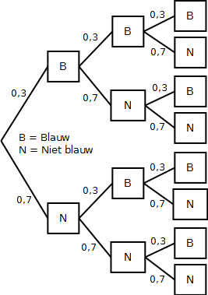

Opgave 29
- Zie hiernaast.
- 0,3 ∙ 0,3 ∙ 0,3 = 0,027
- 3 takken (BBN, BNB, NBB);
0,3∙0,3∙0,7+0,3∙0,7∙0,3+0,7∙0,3∙0,3=0,189
- Dat zijn de 3 takken van vraag c en verder nog de tak met 3 keer blauw (vraag b).
De kans is dus 0,027 + 0,189 = 0,216.
- 0,3¹⁰ ≈ 0,000006
- BBBBBBBBBN: 0,3⁹ ∙ 0,7 ≈ 0,000014
Maar er zijn 10 zulke rijtjes (of takken in de kansboom), dus 10 ∙ 0,000014 = 0,00014.
Opgave 30
- Omdat je nu een klein aantal personen hebt.
- 6
- Als de 1e persoon die gekozen is blauwe ogen heeft, dan zijn er nog 19 personen over van wie er 5 blauwe ogen hebben. Dus de kans dat de 2e ook blauwe ogen heeft is ⁵/₁₉ en geen blauwe ogen met kans ¹⁴/₁₉.
Als de 1e persoon die gekozen is geen blauwe ogen heeft, dan zijn er nog 19 personen over van wie er 6 blauwe ogen hebben. Dus de kans dat de 2e wel blauwe ogen heeft is ⁶/₁₉ en geen blauwe ogen met kans ¹³/₁₉.
- Zie hieronder.
- ⁶/₂₀ ∙ ⁵/₁₉ ∙ ⁴/₁₈ ≈ 0,0175
- BBN of BNB of NBB: ⁶/₂₀∙⁵/₁₉∙¹⁴/₁₈ + ⁶/₂₀∙¹⁴/₁₉∙⁵/₁₈ + ¹⁴/₂₀∙⁶/₁₉∙⁵/₁₈ ≈ 0,1842
- 0,0175… + 0,1842… ≈ 0,2018
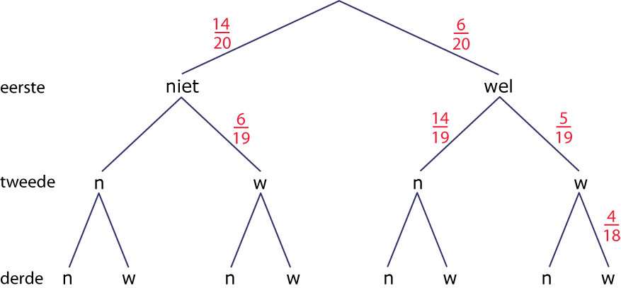

Opgave 31
- Er zijn er 18% van 40 ziek, dus 7 zieke zeehonden;
⁷/₄₀ ∙ ⁶/₃₉ ∙ ⁵/₃₈ ∙ ⁴/₃₇ ∙ ³/₃₆ ≈ 0,000032.
- Dan zijn er 360 van de 2000 zeehonden ziek.
³⁶⁰/₂₀₀₀ ∙ ³⁵⁹/₁₉₉₉ ∙ ³⁵⁸/₁₉₉₈ ∙ ³⁵⁷/₁₉₉₇ ∙ ³⁵⁶/₁₉₉₆ ≈ 0,000185
- Omdat de groep in het tweede geval veel groter is.
- 0,18⁵ ≈ 0,000188 dus het scheelt bijna niets.
Dat komt omdat eentje meer of minder op een aantal van 360 en 2000 niets uit maakt. De breuken ³⁶⁰/₂₀₀₀ en ³⁵⁹/₁₉₉₉ zijn ongeveer even groot.

Opgave 32
- ⁵/₉ ∙ ⁵/₉ ∙ ⁵/₉ = ¹²⁵/₇₂₉ ≈ 0,171
- 3 takken; VVM of VMV of MVV:
⁵/₉ ∙ ⁵/₉ ∙ ⁴/₉ + ⁵/₉ ∙ ⁴/₉ ∙ ⁵/₉ + ⁴/₉ ∙ ⁵/₉ ∙ ⁵/₉ = ³⁰⁰/₇₂₉ = ¹⁰⁰/₂₄₃ ≈ 0,412
- 7 takken in de kansboom, de kansen optellen: ⁶⁰⁴/₇₂₉ ≈ 0,829
- ¹²⁵/₇₂₉ + ³⁰⁰/₇₂₉ = ⁴²⁵/₇₂₉ (of 0,171… + 0,412…) ≈ 0,583
- Hoogstens 3 is 0, 1, 2 of 3 stuks. Dat zijn alle mogelijkheden, dus kans 1.
- De kans van alle takken samen moet 1 zijn. Bij vraag a heb je de kans van één tak berekend, dus de kans van vraag c van de andere 7 takken samen kun je berekenen via: 1 – ¹²⁵/₇₂₉ = ⁷²⁹/₇₂₉ – ¹²⁵/₇₂₉ = ⁶⁰⁴/₇₂₉ ≈ 0,829

Opgave 33
- 0,89³ ≈ 0,705 (of 0,70)
- 0,89³ + 3 ∙ 0,89² ∙ 0,11 ≈ 0,966 (of 0,97)
- 1 – 0,705 ≈ 0,295 (of 0,30)
- Kans dat er géén kleurenblind is: 0,89¹² ≈ 0,24699…
Kans dat er eentje kleurenblind is: 12 ∙ 0,89¹¹ ∙ 0,11 ≈ 0,3663…
De gevraagde kans is dus 0,24699… + 0,3663… ≈ 0,6133 (of 0,61)

Opgave 34
- ⁵/₉ ∙ ⁴/₈ ∙ ³/₇ = ⁶⁰/₅₀₄ (= ⁵/₄₂) ≈ 0,119)
- 3 takken in de kansboom; VVM of VMV of MVV:
⁵/₉ ∙ ⁴/₈ ∙ ⁴/₇ + ⁵/₉ ∙ ⁴/₈ ∙ ⁴/₇ + ⁴/₉ ∙ ⁵/₈ ∙ ⁴/₇ = ²⁴⁰/₅₀₄ (= ¹⁰/₂₁) ≈ 0,476
- 7 takken in de kansboom, de kansen optellen: ⁴⁴⁴/₅₀₄ ≈ 0,881
- ⁶⁰/₅₀₄ + ²⁴⁰/₅₀₄ = ³⁰⁰/₅₀₄ (= ²⁵/₄₂) ≈ 0,595
- Alle 8 takken samen zijn natuurlijk samen kans 1
- 1 – ⁶⁰/₅₀₄ = ⁵⁰⁴/₅₀₄ – ⁶⁰/₅₀₄ = ⁴⁴⁴/₅₀₄ (= ³⁷/₄₂) ≈ 0,881

Opgave 35
- ²¹/₂₄ ∙ ²⁰/₂₃ ∙¹⁹/₂₂ = ⁷⁹⁸⁰/₁₂₁₄₄ (= ⁶⁶⁵/₁₀₁₂) ≈ 0,657
- ³/₂₄∙²¹/₂₃∙²⁰/₂₂ + ²¹/₂₄∙³/₂₃∙²⁰/₂₂ + ²¹/₂₄∙²⁰/₂₃∙³/₂₂ = ³⁷⁸⁰/₁₂₁₄₄ (= ³¹⁵/₁₀₁₂) ≈ 0,311
- De kans op hoogstens één kleurenblinde is ⁷⁹⁸⁰/₁₂₁₄₄ + ³⁷⁸⁰/₁₂₁₄₄ = ¹¹⁷⁶⁰/₁₂₁₄₄ (= ²⁴⁵/₂₅₃) ≈ 0,968
- 1 – ⁷⁹⁸⁰/₁₂₁₄₄ = ⁴¹⁶⁴/₁₂₁₄₄ (= ³⁴⁷/₁₀₁₂) ≈ 0,343
- Nee

Opgave 36
- ⁶⁵/₆₀₀ ≈ 0,108 (of 0,11) dus 10,8% (of 11%)
- ⁶⁵/₁₀₀₀ = 0,065 (of 0,07) dus 6,5% (of 7%)
- Nee, daar kan het wel heel anders zijn.

Opgave 37
- 0,40 ∙ 0,85 = 0,34 dus 34%
- 0,45 ∙ 0,15 = 0,0675 dus 6,75% (of 7%)
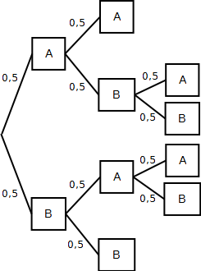
- 0,15 ∙ 0,55 = 0,0825 dus 8,25% (of 8%)
- Bloedgroep AB en Rh-negatief
(0,05 ∙ 0,15 = 0,0075 dus slechts 0,75%)

Opgave 38
- Zie hiernaast (de spelers heten A en B)
- 2 takken; 0,5 ∙ 0,5 + 0,5 ∙ 0,5 = 0,5 (dus 50%)
- Dat is dan dus ook 50% (of de kansen van de 4 takken in de kansboom optellen)
- 50 twee-setters en 50 drie-setters
- ⁵⁴/₉₀ = 0,6 dus 60%
- 0,4³ = 0,064 dus 6,4% (of ongeveer 6%)

Opgave 39
- 0,6 ∙ 20 = 12 zieke iepen;
¹²/₂₀ ∙ ¹¹/₁₉ ∙ ¹⁰/₁₈ = ¹³²⁰/₆₈₄₀ = ¹¹/₅₇ ≈ 0,193 (of 19%)
- 0,6³ = 0,216 (of 22%)
- Bij 20 iepen: ¹²/₂₀ ∙ ¹¹/₁₉ ∙ ⁸/₁₈ + ¹²/₂₀ ∙ ⁸/₁₉ ∙ ¹¹/₁₈ + ⁸/₂₀ ∙ ¹²/₁₉ ∙ ¹¹/₁₈ = ³¹⁶⁸/₆₈₄₀ (= ⁴⁴/₉₅) ≈ 0,463 (of 46%)
Bij 2000 iepen: 0,6 ∙ 0,6 ∙ 0,4 + 0,6 ∙ 0,4 ∙ 0,6 + 0,4 ∙ 0,6 ∙ 0,6 = 3 ∙ 0,6² ∙ 0,4 = 0,432 (of 43%)
Opgave 40
- ⁵⁵/₅₀₀ = 0,11 dus 11%
- ²⁵/₅₅ = ⁵/₁₁ ≈ 0,4545… dus ongeveer 45%

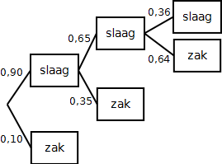
Opgave 41
- Zie hiernaast
- 0,90 ∙ 0,65 ∙ 0,36 = 0,2106
- Van degenen die overgebleven zijn na twee testrondes valt bij de laatste test 63% af.
Dat is 0,90 ∙ 0,65 ∙ 0,64 = 0,3744 ≈ 37,4% van de oorspronkelijke kandidaten valt dan alsnog af.

3.4 Steekproeven

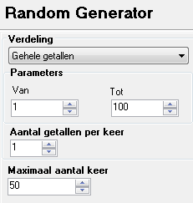
 Opgave 43
- Met de Random Generator van VU-Statistiek, instellingen zie hiernaast.
Maak dan een tabel met klassen van ongelijke breedte;
(Kan handiger of beter met de module ‘Steekproeven’ van VU-Statistiek…)
V1 | Freq. | Proc.
0 - 34 | 21 | 42,00
35 - 100 | 29 | 58,00
Totaal | 50 | 100%

- …
- …
- …

 Opgave 44
- …
- Tussen 0,07 en 0,47
- Ongeveer [0,15; 0,35] (dus a = 0,10)
- Tussen 0,218 en 0,282 (dus breedte van het interval is 0,07 of 7%)
- 0,265 – 0,235 = 0,03 (ofwel 3%); ja, de grootte van het interval waarbinnen de uitkomsten vallen is nu van 7% verkleind naar 3%.
- …
(Ja. De breedte van het interval waarbinnen 90% van de steekproefproporties bleek bij de vorige vraag 0,03 te zijn bij een steekproefgrootte van 2000 stuks, dus zal de populatieproportie ook met deze marge rondom de gevonden steekproefproportie van 0,248 liggen.)

Opgave 45
- [0,300; 0,400]; 0,05; 5%
- …
- 0,35 – 0,025 = 0,325 en 0,35 + 0,025 = 0,375
- Nee, slechts 90% van alle steekproeven hebben een resultaat dat binnen een interval van 2,5% rondom de gevonden waarde van 37% ligt.
- Ja.

Opgave 46
- 0,30
- 1200
- Zie hieronder.
- [0,28; 0,32]; foutenmarge is (0,32 – 0,28)/2 = 0,02 dus 2%
Eigenlijk een beter antwoord: [0,275; 0,325]; foutenmarge is (0,325 – 0,275)/2 = 0,025 dus 2,5%.
- Klopt, de foutenmarge is 2% (of 2,5%, zie vorige vraag), dus de werkelijke waarde ligt met 90% zekerheid in het interval 2% onder of boven de gevonden waarde van 31% (d.w.z. 31% ± 2%).

Opgave 47
- 100%
- 70%
- [0,325; 0,375]

foutenmarge | betrouwbaarheidsinterval | betrouwbaarheidsniveau
5% | [0,300; 0,400] | 100%
2,5% | [0,325; 0,375] | 90%
2% | [0,330; 0,370] | 80%
1,5% | [0,335; 0,365] | 70%
- [0,31; 0,35]
- Dan wordt het betrouwbaarheidsinterval kleiner.
- Dan wordt het betrouwbaarheidsniveau kleiner.

Opgave 48
- De foutenmarge is 2,5% (zie vorige opgave), dus de populatieproportie zit met 90% zekerheid in het interval [0,366 – 0,025, 0,366 + 0,025] ofwel in het interval [0,341; 0,391]; Ja, de waarde 0,35 ligt er tussen.
- Het interval is dan [0,379 – 0,025; 0,379 + 0,025], ofwel [0,354; 0,404].
De werkelijke waarde 0,35 ligt er nu niet binnen.
- Ze kan met 90% betrouwbaarheid zeggen dat de populatieproportie in het interval 0,379 ± 0,025 ligt.
- 10%

Opgave 49
{Vreemde horizontale schaalverdeling: 0,35 verdeeld in 12 stukjes. Dat maakt het aflezen erg vervelend en onnauwkeurig.}
- (ongeveer) 0,5 en 0,12
- (allemaal ongeveer vanwege het lastige aflezen)
steekproefomvang | 20 | 50 | 100 | 250 | 500 | 1000
betrouwbaarheidsinterval | [0,15;0,61] | [0,20;0,50] | [0,23;0,47] | [0,26;0,41] | [0,29;0,41] | [0,29;0,38]
- De betrouwbaarheidsintervallen worden kleiner, minder breed.

Opgave 50
- De foutenmarge is 2,3%, dus het betrouwbaarheidsinterval is 4,6% groot
- 68% ± 2,3%, dus [0,657; 0,703]

Opgave 51
- Betrouwbaarheidsinterval: 69,2 ± 2,8%
Uitspraak: 69,2% van de Nederlanders is voorstander van het rookverbod met een foutenmarge van 2,8%.
- Als de steekproefgrootte toeneemt, dan komt de gemeten steekproefproportie steeds dichter in de buurt van de populatieproportie en zal het er dus steeds minder van afwijken. De foutenmarge wordt dus kleiner.
(In het extreme geval als de steekproef de hele populatie omvat is de steekproefproportie zelfs gelijk aan de populatieproportie en is de foutenmarge 0%.)
- Dan worden de foutenmarges ook kleiner, want je hoeft minder zeker te zijn dat het gegeven interval ook goed is.

Opgave 52
De eerste meting gaf een steekproefproportie van ³⁰/₁₅₀ = 20%; de foutenmarge is volgens de tabel 1,8%, dus 20% ± 1,8% stemt op deze partij.
Dat is dus 30 ± 2,7 zetels.
De nieuwe meting van 31 zetels ligt binnen dit interval, dus de werkelijke aanhang kan ongewijzigd zijn gebleven. Er is geen reden om aan te nemen dat de aanhang voor deze partij daadwerkelijk is toegenomen.

Opgave 53
- De steekproefproportie is ⁴⁸/₆₀₀ = 8%; foutenmarge (tabel) is 2,4%; dus tussen 5,6% en 10,4% van de gloeilampen heeft minder dan 750 branduren. Het kan dus net iets meer dan 10% zijn.
- Hoogstens 10,4% van de gloeilampen heeft minder dan 750 branduren.

Opgave 54
Geen rekening is gehouden met die 5% onzekerheid (uitgaande van een betrouwbaarheidsniveau van 95%).
Bovendien kunnen nogal wat stemmers in de periode tussen de peiling en het stemmoment van keuze veranderen. Deze onzekerheid kun je niet berekenen.

Opgave 55
- 61% ± 1,8% dus tussen 59,2% en 62,8%
- Groter

3.5 Enquêtes

Opgave 56
…

Opgave 57
- Vertekening: mensen met alleen een mobiel nummer – vooral jongeren – staan niet in het telefoonboek.
- Nee, senioren/ouderen hebben (nog) regelmatig geen mobiel nummer.
- Elke (jongeren)site spreekt een bepaald type jongere aan, met bepaalde interesses, dus vertekening.
- Nee, want zeer twijfelachtig is of de bezoekers van de ANWB-site (waarschijnlijk vooral leden) een goede doorsnee vormen van alle Nederlanders.
- Als van elk lid een email-adres bekend is, dan wel. Anders niet.
- Wie van de gezinsleden vult het in? Daar heb je dan geen grip op.
Ook krijg je waarschijnlijk slechts een deel terug en dan treedt zeker vertekening op, omdat slechts een bepaald type of met een bepaalde mening (sterke mening voor of juist tegen) wel de moeite neemt de enquete in te vullen en terug te sturen.

Opgave 58
- Slechte vraag: wat is ‘teveel’?
Hoeveel tijd besteed je (gemiddeld) per week aan computerspellen?
- De tweede vraag is beter. De eerste vraag stuurt erg in een bepaalde richting.
- In de vraag klinkt direct door dat dit door het bedrijf wordt afgekeurd, dus de verleiding wordt groot om hier oneerlijk antwoord op te geven.

Opgave 59
- 48,31% (of 48%)
- Kost teveel tijd of moeite om het in te vullen;
Als je weet dat je voedingspatroon niet zo goed is, dan sta ja vaak niet te popelen om dat ook aan anderen kenbaar te maken.
- Nee, misschien kiest juist het type jongere dat niet heeft gereageerd grotendeels voor ‘nee’ bij deze vraag.
- …

Opgave 60
- Te regelmatig gekozen. En zie het antwoord op vraag b.
- Het zijn allemaal hoekwoningen van een blok een een vrije gevel naar het oosten. Uit het oosten komt het meest koude wind.
- Eentje willekeurig kiezen uit 1, 11, 21, .., 91; eentje kiezen uit 2, 12, 22, .., 92; eentje kiezen uit 3, 13, …, 93; etc. ; eentje kiezen uit 10, 20, .., 100. Dat kan bijvoorbeeld met een random generator.
- Per type/locatie van de woningen een aparte steekproef nemen (‘gelaagde steekproef’), zoals bij vraag c is aangegeven.

Opgave 61
- De representativiteit van de steekproef is goed.
- Omdat uit elke inkomenslaag en ‘woonlaag’ apart gezorgd is dat een representatieve steekproef wordt genomen.
- Dit is erg arbeidsintensief en zou de enqueteurs erg veel tijd kosten en dus veel geld kosten.
- Nee, de respons op de enquete van Hite was slechts 4,5%. De vrouwen die tevreden waren hebben deze lijst (blijkbaar) niet teruggestuurd.
- De vragenlijst bevat 100 vragen en kost dus nogal wat moeite om in te vullen en terug te sturen. Als je tevreden bent neem je waarschijnlijk die moeite niet. Misschien was de vraagstelling ook erg suggestief.
Je krijgt vertekening omdat je de mening van tevreden vrouwen niet meet alleen van vrouwen met problemen.
- (95500 + 0,16 ∙ 4500)/100000 = 96220/100000 ≈ 96%

Opgave 62
Nee, zo krijg je een te hoge schatting.
Officiële antwoord van de site www.nwo.nl (vraag 18 uit de quiz van 1996):
We kijken naar twee gezinnen, één met 1 kind, en één met 9 kinderen. We ondervragen alle 10 de kinderen. Eén kind zal rapporteren dat er maar één kind is, en negen kinderen zullen rapporteren dat er (acht plus één - hem/haarzelf - is:) negen kinderen zijn. Dit levert gemiddeld 8,2 kinderen per gezin op, terwijl het er in werkelijkheid maar vijf zijn. Het probleem is dat gezinnen met meer kinderen vaker worden geteld. Ook gezinnen met kinderen die niet naar school gaan vallen buiten de telling. Wanneer het CBS zoiets zou doen, worden er formules gebruikt om hiervoor te corrigeren!

Opgave 63
- De vraag is hoe serieus sommige ziekenhuizen zo’n enquete per email van een TV-zender nemen. Zo’n mailtje belandt vaak niet bij de juiste persoon.

jaar | 2004 | 2005 | 2006 | 2009
gemiddeld aantal geweldsdelicten | 49 | 60 | 38 | 45
Conclusie: …

Toetsen

Opgave 64
- Gewoon ‘praten’ is iets anders dan ‘een stukje opzeggen’. Als je gewoon praat, dan moet je bijvoorbeeld nadenken en naar de woorden zoeken.
- De steekproef is veel te klein. En dat het allemaal leraren en leraressen zijn kan ook vertekening geven.
- Zou best kunnen, maar dat kun je niet concluderen op basis van dit slechte onderzoek.
- …

Opgave 65
- Het betrof allemaal artsen, dus hoger opgeleid en met een bepaalde levensstandaard. Beter: mannen uit alle lagen van de bevolking kiezen.
- Om het psychologische effect van het slikken van een pil eruit te filteren. Je voelt je vaak al beter of gaat je beter gedragen als je met een behandeling bezig bent. Je kunt nu het verschil in effect meten tussen beide pillen.
- 85 van de 11.000, dat is 0,77%
- De kans op een hartinfarct met fopmiddel is ¹⁸⁹/_{11.000} ≈ 1,72%;
De kans op een hartinfarct met aspirine is ¹⁰⁴/_{11.000} ≈ 0,95%;
De kans op een hartinfarct is dus slechts met 0,77% afgenomen.
(Hoe komen die onderzoekers dan toch aan die genoemde 45%?
Ze hebben de relatieve verhouding van de twee kansen berekend:
(¹⁰⁴/_{11.000})/( ¹⁸⁹/_{11.000}) ≈ 0,55 dus vandaar 45% afname.)

Opgave 66 Chuck-a-luck
- ⁵/₆ ∙ ⁵/₆ ∙ ⁵/₆ = ¹²⁵/₂₁₆ (≈ 0,579)
- Maximaal 9 euro winst (nl. 10 euro terug, waarvan 1 euro je eigen inleg);
¹/₆ ∙ ¹/₆ ∙ ¹/₆ = ¹/₂₁₆ (≈ 0,005)
- ¹/₆ ∙ ¹/₆ ∙ ⁵/₆ + ¹/₆ ∙ ⁵/₆ ∙ ¹/₆ + ⁵/₆ ∙ ¹/₆ ∙ ¹/₆ = 3 ∙ ¹/₆ ∙ ¹/₆ ∙⁵/₆ = ¹⁵/₂₁₆ (≈ 0,069)
- Met de Random Generator van VU-statistiek: 3 getallen van 1 t/m 6 genereren; Neem bijv. ‘point’ 6, dan betekent een 6 succes.
Tel het aantal zessen.
(Dat kan via een extra variabele en formule V4 = tel(v=6).
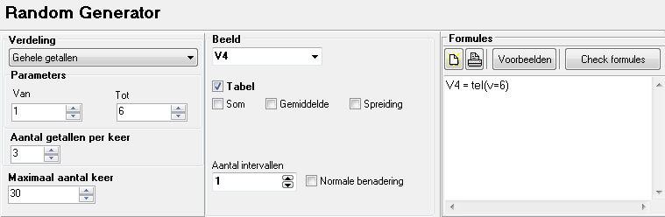
Maak dan een tabel van V4 en bereken de bijbehorende winst, bijvoorbeeld:
Bij de uitkomst van deze simulatie maak je 11 euro verlies.
V4 | Freq. | winst
0 | 13 | -13
1 | 15 | 0
2 | 2 | 2
3 | 0 | 0
Totaal | 30 | -11

- Ik simuleer het spel 1000 keer en bereken de bijbehorende winst, bijv.:
Ook nu maak je verlies. Dus ook op den duur maak je geen winst.
V4 | Freq. | winst
0 | 576 | -576
1 | 354 | 0
2 | 65 | 130
3 | 5 | 45
Totaal | 1000 | -401

Opgave 67 De kleurenblinde en de glasbak
- De 50 witte flessen gaan in het gat voor wit; van de 50 groene en bruine flessen belandt (naar verwachting) de helft in het goede gat; dus in totaal 50 + 25 = 75 in het goede gat.
- Vul de kansboom aan, zoals hieronder.
De kans is 0,5 ∙ 1 + 0,4 ∙ ⁴/₅ + 0,1 ∙ ¹/₅ = 0,5 + 0,32 + 0,02 = 0,84 (84%)
- Bijvoorbeeld: alle gekleurde flessen in het gat voor groen;
De succeskans is dan 0,5 ∙ 1 + 0,4 ∙ 1 + 0,1 ∙ 0 = 0,9 (of 90%).

Opgave 68 Tennis om een bromfiets
- … Je zou kunnen denken dat ze beter tegen haar vader kan beginnen, want daar moet ze dan twee keer tegen spelen …
- +++ of ++- of -++:
0,8 ∙ 0,5 ∙ 0,8 + 0,8 ∙ 0,5 ∙ 0,2 + 0,2 ∙ 0,5 ∙ 0,8 = 0,48
- +++ of ++- of -++:
0,5 ∙ 0,8 ∙ 0,5 + 0,5 ∙ 0,8 ∙ 0,5 + 0,5 ∙ 0,8 ∙ 0,5 = 0,60
(Dus ze kan beter tegen haar moeder beginnen!)

Opgave 69
- Steekproefproportie = ⁵¹⁶/₂₃₁₀ ≈ 0,223 = 22,3%;
Uit de tabel: de foutenmarge is ongeveer 1,7%;
Dus 22,3% ± 1,7%, ofwel tussen 20,6% en 24,0% (met een betrouwbaarheid van 95%)
- C zeker niet, want dan wordt het interval alleen maar groter;
A zou kunnen, maar er is dan een groot risico dat hij dezelfde personen meerdere keren bevraagt en treedt vertekening op;
B is de beste optie, want dan wordt de foutenmarge érg klein.

Opgave 70
- De steekproefproportie ligt midden tussen 80% en 90% dus in de tabel ook het midden nemen van de foutenmarge bij 80% en 90%: de foutenmarge is (ongeveer) 2,2%;
Dus 85% ± 2,2%, ofwel tussen 82,8% en 87,2% van de Fransen is het met een betrouwbaarheid van 95% eens met de wet.
- Een kleinere betrouwbaarheid, want ze hebben een kleiner interval.

